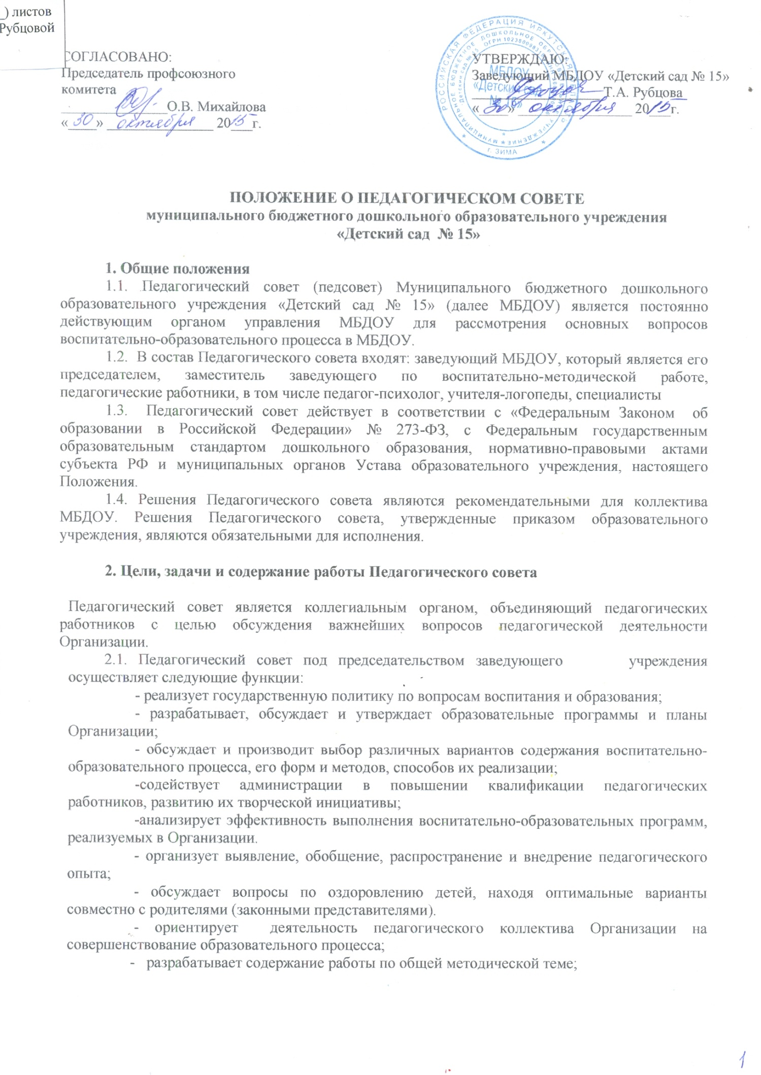

• заслушивает информацию и отчеты педагогических работников МБДОУ, доклады представителей организаций и учреждений, взаимодействующих с МБДОУ по вопросам воспитания и образования подрастающего поколения, в том числе сообщения о проверке соблюдения санитарно-гигиенического режима МБДОУ, об охране труда, здоровья и жизни обучающихся (воспитанников) и другие вопросы образовательной деятельности учреждения;
2.3. К компетенции Педагогического совета могут относиться и другие вопросы в соответствии с нормативными правовыми актами вышестоящих органов управления.
2.4. При Педагогическом совете могут создаваться методические объединения.

3. Права и ответственность Педагогического совета
3.1. Педагогический совет имеет право:
- создавать временные творческие объединения с приглашением специалистов различного профиля, консультантов для выработки рекомендаций с последующим рассмотрением их на Педагогическом совете;
- принимать окончательное решение по спорным вопросам, входящим в его компетенцию;
- принимать, утверждать положения (локальные акты) с компетенцией, относящейся к объединениям по профессии;
- в необходимых случаях на заседания Педагогического совета МБДОУ могут приглашаться представители общественных организаций, учреждений, взаимодействующих с МБДОУ по вопросам воспитания и образования, родители воспитанников, представители учреждений, участвующих в финансировании данного учреждения, и др. Необходимость их приглашения определяется председателем Педагогического совета, учредителем. Лица, приглашенные на заседание Педагогического совета, пользуются правом совещательного голоса.
3.2. Педагогический совет ответственен за:
- выполнение плана работы;
- соответствие принятых решений законодательству Российской Федерации об образовании, о защите прав детства;
- утверждение воспитательно-образовательных программ, не имеющих экспертного заключения;
Принятие конкретных решений по каждому рассматриваемому вопросу, с указанием конкретных лиц и сроком исполнения.

4. Организация деятельности Педагогического совета
4.1. Председателем Педагогического совета МБДОУ является его заведующий .
4.1.1. Обязанности Педагогического совета:
- организация его деятельности;
- информирование о предстоящих заседаниях за 7 дней;
- регистрация поступающих в Педагогический совет заявлений, обращений, иных материалов;
- определение повестки заседания Педагогического совета;
- контроль за выполнением его решений;
- отчёт о деятельности Педагогического совета перед Учредителем.
4.2. Педагогический совет избирает из своего состава секретаря. Секретарь педсовета работает на общественных началах.
4.3. Педагогический совет работает по плану, являющемуся составной частью годового плана работы МБДОУ.
4.4. Заседания Педагогического совета созываются один раз в квартал, в соответствии с годовым планом работы МБДОУ, в котором обозначается тематика педагогических советов.
4.5. Форма организации Педагогического совета может варьироваться.
4.5. Решения Педагогического совета принимаются большинством голосов при наличии на заседании не менее двух третей его членов. При равном количестве голосов решающим является голос председателя Педагогического совета.
4.6. Организацию выполнения решений Педагогического совета осуществляет заведующий МБДОУ и ответственные лица, указанные в решении. Результаты этой работы сообщаются членам Педагогического совета на последующих его заседаниях.
4.7. Заведующий МБДОУ в случае несогласия с решением Педагогического совета приостанавливает выполнение решения, извещает об этом учредителя учреждения, который в трехдневный срок при участии заинтересованных сторон обязан рассмотреть данное заявление, ознакомиться с мотивированным мнением большинства членов Педагогического совета и вынести окончательное решение по спорному вопросу.

5. Документация Педагогического совета
5.1. Заседания Педагогического совета оформляются протокольно. В книге протоколов фиксируется ход обсуждения вопросов, выносимых на Педагогический совет, предложения и замечания членов педсовета. Протоколы подписываются председателем и секретарем совета.
5.2. Нумерация протоколов ведется от начала учебного года.
5.4. Книга протоколов Педагогического совета образовательного учреждения входит в его номенклатуру дел, хранится в учреждении постоянно.
5.5. Книга протоколов Педагогического совета пронумеровывается постранично, прошнуровывается, скрепляется подписью руководителя и печатью образовательного учреждения .

6. Срок действия Положения.
6.1. Срок действия данного Положения неограничен. Действует с момента утверждение его заведующим до замены новым

